אני כמו...
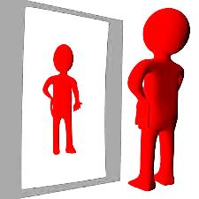
מהיר כמו ....................................
איטי כמו ....................................
קטן כמו ....................................
גדול כמו ....................................
שמח כמו ....................................
עצוב כמו ....................................
נחמד כמו ....................................
מרושע כמו ....................................
קר כמו ....................................
חם כמו ....................................
חלש כמו ....................................
חזק כמו ....................................
קולני כמו ....................................
שקט כמו ....................................
קשוח כמו ....................................
עדין כמו ....................................
אמיץ כמו ....................................
ביישן כמו ....................................
צייתן כמו ....................................
פרוע כמו ....................................
עצלן כמו ....................................
עסוק כמו ....................................

ערבבו הכל יחד, וקיבלתם את ...................!

